Consigne : Afficher le planning du candidat dans la page planning
Voici le client léger :
Pour effectuer ce travail, il faut d’abord se connecter en tant que candidat. Compte du candidat :
Adresse mail : p@gmail.com
Mot de passe :321

Après avoir connecter, il faut allé dans le menu « planning ».

Après avoir cliqué sur le menu « planning », on voit que la page est vide.

Pour le remplir, il faut allée dans le fichier « candidat_planing.php » pour afficher tous les plannings qui est enregistrer sur la base donnée. 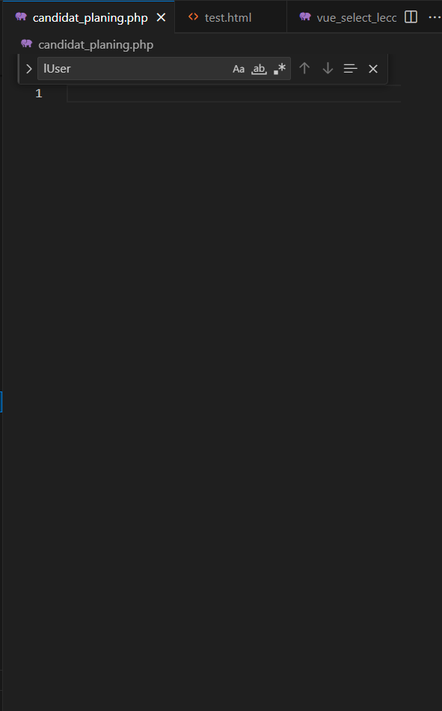
Voici le planning qui est enregistrer sur la base donnée, ne s’affiche pas sur le page.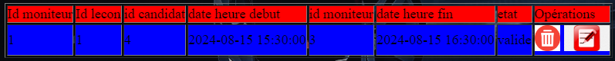

Fait en sorte que tout les plannings s’affiche sur le page.
Voici le croqui :